Министерство цифрового развития, связи и массовых коммуникаций РФ ордена Трудового Красного Знамени федеральное государственное бюджетное образовательное учреждение высшего образования «МОСКОВСКИЙ ТЕХНИЧЕСКИЙ УНИВЕРСИТЕТ СВЯЗИ И ИНФОРМАТИКИ»

Кафедра «МКиИТ»

Курсовая работа

по дисциплине «Структуры и алгоритмы обработки данных»

Тема: Считывание информации о продажах товаров в магазине

Выполнил:

студент группы БФИ №2204

Макоев Р.З.

Научный руководитель:

Симонов С. Е.

Москва, 2024 г.

ОГЛАВЛЕНИЕ

ВВЕДЕНИЕ 3

ТЕХНИЧЕСКОЕ ЗАДАНИЕ 4

РЕАЛИЗАЦИЯ 7

ЗАКЛЮЧЕНИЕ 17

# ВВЕДЕНИЕ

В наши дни использование информационных технологий становится ключевым фактором для успешного бизнеса. Для эффективного менеджмента продаж требуется точный анализ большого объема данных, что не является возможным без применения современных инструментов программирования, таких как язык программирования Python.

Python является надежном средством для обработки и анализа данных благодаря своей гибкости, простоте и наличию большого количества библиотек. Использование данного языка программирования для обработки данных о продажах позволяет автоматизировать рутинные задачи, улучшить точность анализа и ускорить принятие решений.

Объектом исследования, проведенного в рамках данной работы, является анализ информации о продажах товаров в магазине.

Предметом исследования является автоматизация анализа информации о продажах товаров в магазине.

Цель работы – Написать программу, которая будет считывать данные из CSV файла, содержащего информацию о продажах товаров в магазине.

Необходимо:

1. Рассчитать общую выручку магазина.
2. Найти товар, который был продан наибольшее количество раз.
3. Найти товар, который принес наибольшую выручку.
4. Составить отчет, содержащий информацию об общей выручке магазина, количестве проданных единиц каждого товара и доле каждого товара в общей выручке.

Для решения задач необходимо использовать структуры данных, такие как массивы и хеш-таблицы, а также различные алгоритмы обработки данных, например, сортировку. Также необходимо учитывать возможные ошибки ввода-вывода и обрабатывать их в соответствии с требованиями.

# ТЕХНИЧЕСКОЕ ЗАДАНИЕ

**1. Введение**

Областью применения разрабатываемого программного продукта является углубленное изучение, а также контроль качества усвоения студентами основных определений, принципов и особенностей, используемых в автоматизации измерений, испытаний и контроля.

**2. Назначение разработки**

Разрабатываемый программный продукт предназначен для изучения и, в последующем, контроля качества усвоения студентами основных определений, принципов и методов, используемых в автоматизации измерений, испытаний и контроля.

**3. Требования к программе или программному изделию**

**3.1. Требования к функциональным характеристикам**

- обеспечить считывание и анализ информации о продажах товаров в магазине

- сформировать отчет, содержащий анализируемые данные

- вывести сформированный отчет

**3.2. Требования к надежности**

Разрабатываемое программное обеспечение должно быть спроектировано таким образом, чтобы обеспечить защиту и надежную работу при наличии ошибок во входных данных и/или от некорректных действий пользователя – предполагается, что программный продукт должен быть спроектирован таким образом, чтобы внутренняя или внешняя (некритическая для системы) ошибка не приводила к аварийной остановке.

**3.3. Условия эксплуатации**

Климатические условия эксплуатации, при которых должны обеспечиваться заданные характеристики, должны удовлетворять требованиям, предъявляемым к техническим средствам в части условий их эксплуатации.

Программа будет работать в температурном режиме от +5 до +35 °С при относительной влажности 90 % и атмосферном давлении 462 мм. рт. ст., поскольку такие условия приблизительно соответствуют условиям эксплуатации современных компьютеров непромышленного исполнения.

**3.4. Требования к составу и параметрам технических средств**

Для корректной работы программного продукта вычислительная система должна обладать следующими характеристиками:

- процессор с тактовой частотой не ниже 2 ГГц;

- оперативная память объемом не менее 4 Гб;

- периферийные устройства: клавиатура, мышь;

- монитор с разрешающей способностью не ниже 1920x1080;

- жесткий диск объемом не менее 512 Гб;

- желательно наличие принтера для печати отчета итоговой работы программы.

Для корректной работы вычислительной среды необходимо наличие системного программного обеспечения, основным элементом которого является операционная система. В связи с тем, что Microsoft является лидером в сегменте продаж операционных систем, то целесообразнее использовать операционную систему семейства Windows не ниже Windows 8.

**3.5 Требования к информационной и программной совместимости**

Требования к информационным структурам (файлов) на входе и выходе не предъявляются.

Исходные коды программы должны быть реализованы на языке Python.

Системные программные средства, используемые программой, должны быть представлены лицензионной локализованной версией операционной системы.

**3.6. Требования к транспортированию и хранению**

- транспортировка разрабатываемого программного продукта должна осуществляться студентом в назначенный срок по указанию преподавателя, принимающего результаты курсовой работы;

- ответственным за хранение программного продукта является студент;

**4. Требования к программной документации**

Предварительный перечень программной документации:

- пояснительная записка к курсовой работе, оформленная в соответствии с ГОСТ 7.32-2001.

# РЕАЛИЗАЦИЯ

Программа для курсовой работы была реализована на языке программирования Python.

В данной работе были использованы библиотеки csv для считывания данных из CSV файла, random для быстрой сортировки и matplotlib для вывода диаграмм. Содержание CSV файла представлены на рисунке 1.

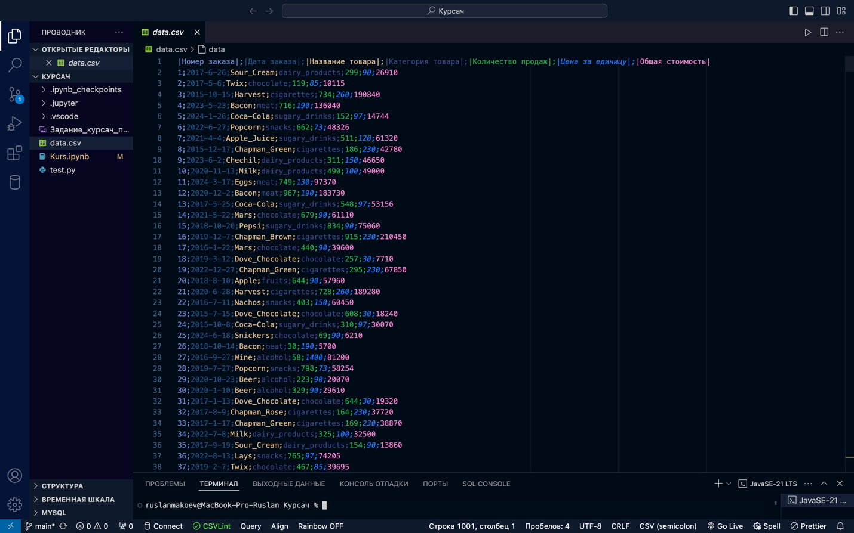

Рисунок 1 – Содержание CSV файла

1. **Реализации функции сортировки массива данных через сортировку пузырьком**

Для того, чтобы разработать программу считывания и анализа данных о продаже товаров в магазине, понадобилось создать функцию сортировки данных. В качестве алгоритма сортировки был выбран алгоритм сортировки пузырьком.

Сортировка пузырьком – это последовательное сравнение значений соседних элементов и смена значений местами, если предыдущее оказывается больше последующего.

1. **Реализации функции сортировки массива данных через быструю сортировку**

Для того, чтобы разработать программу считывания и анализа данных о продаже товаров в магазине, понадобилось создать функцию сортировки данных. В качестве алгоритма сортировки был выбран алгоритм быстрой сортировки.

Быстрая сортировка – это алгоритм сортировки, в котором выбирается опорный элемент из списка (в нашем случае опорный элемент выбирается случайно), элементы списка перераспределяются таким образом, что элементы, меньшие опорного, помещаются перед ним, а большие и равные – после. Мы рекурсивно повторяем данные шаги к подспискам слева и справа от опорного элемента, пока размер подсписка не будет меньше двух.

1. **Реализации функции чтения данных из CSV файла**

Для того, чтобы разработать программу считывания и анализа данных о продаже товаров в магазине, понадобилось создать функцию чтения данных из CSV файла.

Данная функция открывает CSV файл, добавляет каждую строку, за исключением первой строки, файла в Python список и возвращает данный список. В дальнейшем данный список будет называться как «список данных файла». Если файл не найден, то программа выведет «No such file» и не позволит использовать другие функции.

1. **Реализация функции расчета общей выручки**

Для того, чтобы разработать программу считывания и анализа данных о продаже товаров в магазине, понадобилось создать функцию расчета общей выручки.

Данная функция суммирует числа, находящиеся в 7 столбике CSV файла (Общая стоимость), из списка данных файла и возвращает данную сумму.

1. **Реализация функции вывода информации по проданным единицам товаров**

Для того, чтобы разработать программу считывания и анализа данных о продаже товаров в магазине, понадобилось создать функцию вывода информации по проданным единицам товаров.

Данная функция помещает пары (Название товара, Количество продаж) в хэш-таблицу, где название товара – ключ, а количество продаж – значение, и возвращает данные хэш-таблицы в виде списка кортежей. Благодаря свойствам хэш-таблицы, если нужно добавить новую пару в хэш-таблицу, то вместо этого в пару с тем же названием товара значение суммируется с количеством продаж товара, которого мы хотим добавить.

1. **Реализация функции вывода информации по выручкам товаров**

Для того, чтобы разработать программу считывания и анализа данных о продаже товаров в магазине, понадобилось создать функцию вывода информации по выручкам товаров.

Данная функция помещает пары (Название товара, Общая стоимость) в хэш-таблицу, где название товара – ключ, а общая стоимость – значение, и возвращает данные хэш-таблицы в виде списка кортежей. Благодаря свойствам хэш-таблицы, если нужно добавить новую пару в хэш-таблицу, то вместо этого в пару с тем же названием товара значение суммируется с общей стоимостью товара, которого мы хотим добавить.

1. **Реализация функции поиска товара, который был продан наибольшее количество раз**

Для того, чтобы разработать программу считывания и анализа данных о продаже товаров в магазине, понадобилось создать функцию поиска товара, который был продан наибольшее количество раз.

Данная функция присваивает переменной возвращенное значение функции вывода информации по проданным единицам товаров (список кортежей), сортирует данную переменную по второму значению в парах с помощью сортировки вставками и возвращает последнюю пару из отсортированного списка кортежей.

1. **Реализация функции поиска товара, который принес наибольшую выручку**

Для того, чтобы разработать программу считывания и анализа данных о продаже товаров в магазине, понадобилось создать функцию поиска товара, который принес наибольшую выручку.

Данная функция присваивает переменной возвращенное значение функции вывода информации по выручкам товаров (список кортежей), сортирует данную переменную по второму значению в парах с помощью сортировки вставками и возвращает последнюю пару из отсортированного списка кортежей.

1. **Реализация функции создания отчета**

Для того, чтобы разработать программу считывания и анализа данных о продаже товаров в магазине, понадобилось создать функцию создания отчета.

Данная функция выводит общую выручку магазина, найденную с помощью функции расчета общей выручки, информацию о проданных единицах и долей в общей выручке каждого товара с помощью функций вывода информации по проданным единицам товаров и вывода информации по выручкам товаров. Также выводится товар с наибольшей выручкой, самый продаваемый товар, круговая диаграмма долей товаров в общей выручке, диаграмма отсортированных по убыванию с помощью быстрой сортировки выручек проданных товаров и диаграмма отсортированных по убыванию с помощью сортировки выбором количества проданных товаров. Пример такого отчета изображен на рисунке 3

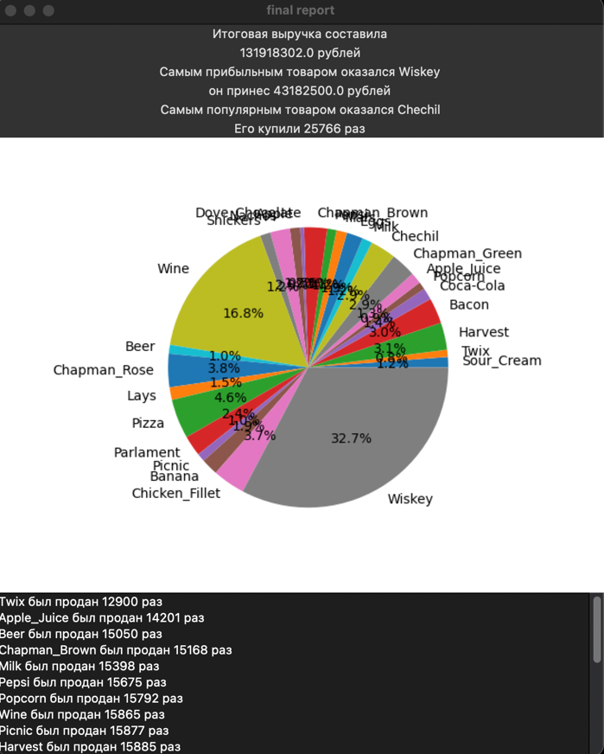

Рисунок 3 – Пример общего отчета

По итогам работы над программой можно отметить, что была создана автоматизация считывания и анализа данных из CSV файла, содержащего информацию о продажах товаров в магазине.

При этом были реализованы следующие задачи:

1. Разработана функция сортировки массива данных с помощью алгоритма быстрой сортировки;
2. Разработана функция чтения данных из CSV файла;
3. Разработана функция расчета общей выручки;
4. Разработана функция поиска товара, который принес наибольшую выручку;
5. Разработана функция поиска товара, который был продан наибольшее количество раз;
6. Разработана функция создания отчета.

ЗАКЛЮЧЕНИЕ

В рамках работы над курсовым проектом был разработан программный продукт, который предназначен для предоставления возможности легкого анализа данных о продажах товарах в магазине, представленных в виде CSV файла.

В результате выполненной работы были решены следующие задачи:

1. Рассчитана общая выручка магазина;
2. Найден товар, который был продан наибольшее количество раз;
3. Найден товар, который принес наибольшую выручку;
4. Составлен отчет, содержащий информацию об общей выручке магазина, количестве проданных единиц каждого товара и доле каждого товара в общей выручке.

Таким образом, цели и задачи, поставленные на курсовую работу, были успешно выполнены.